**ACTIVIDAD DE APRENDIZAJE 20**

**FICHA EXPLICATIVA**

**Interpretamos y procesamos información contenida en tablas y gráficos estadisticos**

|  |  |  |  |
| --- | --- | --- | --- |
| **ÁREA CURRICULAR: MATEMÁTICA** | | **DURACIÓN: 1 semana (Del 31 de Agosto al 4 de Setiembre )** | |
| **CICLO: Avanzado** | **GRADO: 1°** | | **UNIDAD:** |

|  |  |  |  |
| --- | --- | --- | --- |
| **ESTUDIANTE** |  | | |
| **COMPETENCIA** | | **CAPACIDAD** | **DESEMPEÑO** |
| Resuelve problemas gestion de dtos e incertidumbre | | Sustenta conclusiones o decisiones basada en información obtenida | Expresa conclusiones sobre la información presentada anakizando la tendencia de los datos de una población. |

**Lee el siguiente caso.**

Hilda y Andrés son dos estudiantes del 1.er grado de EBA, a quienes les han encargado investigar sobre el grado de satisfacción de los turistas nacionales y extranjeros en su visita realizada a la región Cusco, respecto de los servicios recibidos. en años anteriores.

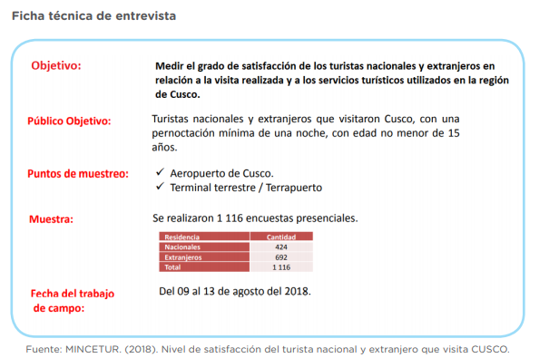**La información que obtuvieron en MINCETUR se presenta a continuación**

**¿Qué tipo de variables se utilizaron para realizar la encuesta?**

**………………………………………………………………………………………………………………………………………………**

**¿Qué información puedes obtener de la ficha tecnica?**

**………………………………………………………………………………………………………………………………………………**

**¿Cuál es la muestra?**

**………………………………………………………………………………………………………………………………………………**

**De la muestra ¿Qué porcentaje representan turistas nacionales y extranjeros?**

**.**

**Practicamos**

1. 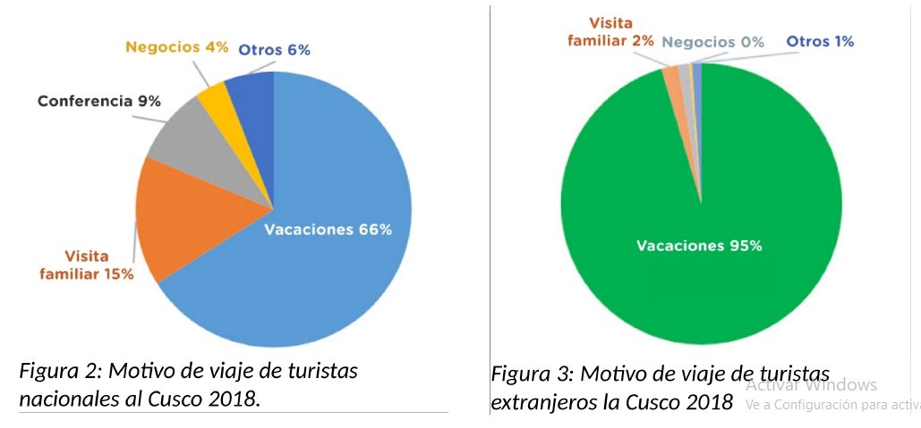**El siguiente gráfico muestra el motivo de viaje del turista nacional y extranjero a la región Cusco en 2018**
2. **Analiza el gráfico y determina los tipos de variables**
3. **¿Cuántas turistas estranjeros manifiestan que su motivo de viajes es por vacaciones?**
4. **Observa los gráficos 2 y 3, luego compara los motivos de viaje ¿Qué semejanza y diferencia existen?**

**ACTIVIDAD**

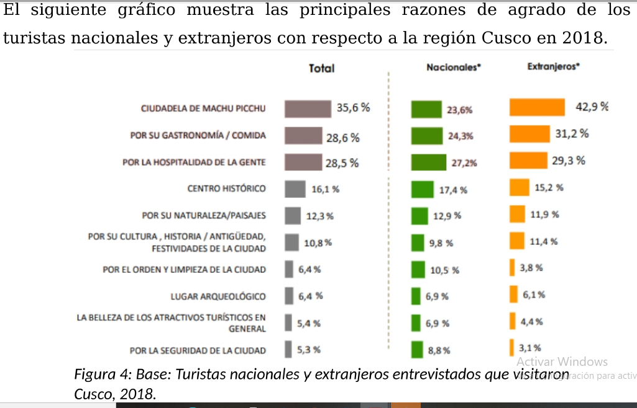**El siguiente gráfico muestra las principales razones de agrado de los turistas nacioales y extranjeros con respecto a la región Cusco el 2019**

1. **Determina 2 principales razones de agrado de los turistas nacionales y extranjeros**
2. **¿A quienes les agrada visitar Cusco por su centro histórico? ¿A los turistas nacionales o extranjeros? Escribe los porcentajes?**